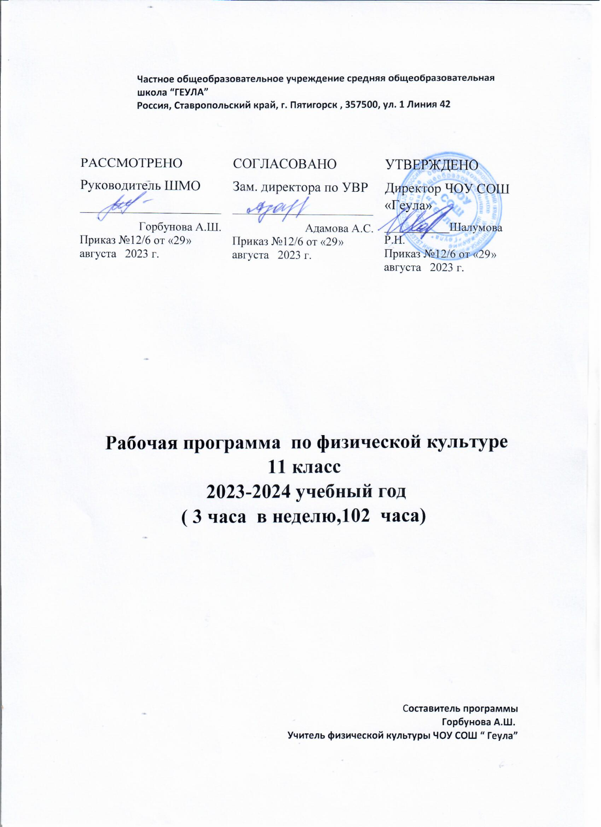

Пояснительная записка.
Рабочая программа учебного предмета «Физическая культура» для 11 класса составлена на основе Федерального государственного образовательного стандарта основного общего образования, в соответствии с Примерной программой по физической культуре, программой «Физическая культура» под редакцией В.И. Лях, учебным планом МБОУ«ЗавьяловскаяСОШ№1» на 2019- 2020 учебный год и Положением о рабочей программе по учебным предметам, курсам, факультативам и внеурочной деятельности по ФГОС НОО, ООО, СОО.
1.1.Общая характеристика содержания и организации учебного предмета.
Важнейшим требованием проведения современного урока по физической культуре является обеспечение дифференцированного и индивидуального подхода к учащимся с учётом состояния здоровья, пола, физического развития, двигательной подготовленности, особенностей развития психических свойств и качеств, соблюдения гигиенических норм.
Ценностные ориентиры содержания учебного предмета:
Содержание учебного предмета «Физическая культура» направлено на воспитание высоконравственных, творческих, компетентных и успешных граждан России, способных к активной самореализации в общественной и профессиональной деятельноcти, умело использующих ценности физической культуры для укрепления и длительного сохранения собственного здоровья, оптимизации трудовой деятельности и организации здорового образа жизни.
Предлагаемая программа характеризуется направленностью:
- на реализацию принципа вариативности, обосновывающего планирование учебного материала в соответствии с возрастно-половыми особенностями учащихся, материально- технической оснащенностью процесса (спортивный зал, спортивные пришкольные площадки, стадион), регионально климатическими условиями и видом учебного учреждения (городские, малокомплектные и сельские школы);
- на реализацию принципа достаточности и сообразности, связанного с распределением учебного материала, обеспечивающего развитие познавательной и предметной активности учащихся;
- на соблюдение дидактических правил «от известного к неизвестному», «от простого к сложному», ориентирующих выбор и планирование учебного содержания в логике поэтапного его освоения, перевода учебных знаний в практические навыки и умения, в том числе и в самостоятельной деятельности;
- на достижение межпредметных связей, нацеливающих планирование учебного материала на целостное формирование мировоззрения учащихся в области физической культуры, всестороннее раскрытие взаимосвязи и взаимообусловленности изучаемых явлений и процессов;
- на усиление оздоровительного эффекта образовательного процесса, достигаемого в ходе активного использования школьниками освоенных знаний, умений, физических упражнений в режиме дня, самостоятельных занятий физическими упражнениями.
Деятельный подход заключается в ориентации ученика не только на усвоение новых знаний, но и на овладение способами физкультурно – оздоровительной деятельности.
Принцип гуманизации педагогического процесса заключается в учёте индивидуальных способностей каждого учащегося.
Принцип демократизации состоит в обеспечении всех учащихся одинакового доступа к изучению физической культуры.
Базовым результатом образования в области физической культуры в начальной школе является освоение учащимися основ физкультурной деятельности с общеразвивающей направленностью. Освоение предмета данной деятельности способствует не только активному развитию физической природы занимающихся, но и формированию у них психических и социальных качеств личности, которые во многом обуславливают становление и последующее формирование универсальных способностей человека.
Универсальность компетенций определяется в первую очередь широкой их востребованностью каждым человеком, объективной необходимостью для выполнения различных видов деятельности, выходящих за рамки физкультурной деятельности.
В число универсальных компетенций входят:
- умение организовывать собственную деятельность, выбирать и использовать средства для достижения ее цели;
- умение активно включаться в коллективную деятельность, взаимодействовать со сверстниками в достижении общих целей;
- умение доносить информацию в доступной, эмоционально яркой форме в процессе общения и взаимодействия со сверстниками и взрослыми людьми.
1.2.Цели и задачи, решаемые при реализации программы.
Целью школьного физического воспитания является
- формирование разносторонне физически развитой личности, способной активно использовать ценности физической культуры для укрепления и длительного сохранения собственного здоровья, оптимизации трудовой деятельности и организации активного отдыха.
Образовательный процесс учебного предмета «Физическая культура» направлен на решение следующих задач:
- содействие гармоничному физическому развитию, закрепление навыков правильной осанки, развитие устойчивости организма к неблагоприятным условиям внешней среды, воспитание ценностных ориентации на здоровый образ жизни и привычки соблюдения личной гигиены;
- обучение основам базовых видов двигательных действий;
- дальнейшее развитие координационных (ориентирование в пространстве, перестроение двигательных действий, быстрота и точность реагирования на сигналы, согласование движений, ритм, равновесие, точность воспроизведения и дифференцирования основных параметров движений) и кондиционных способностей (скоростно-силовых, скоростных, выносливости, силы и гибкости);
- формирование основ знаний о личной гигиене, о влиянии занятий физическими упражнениями на основные системы организма, развитие волевых и нравственных качеств;
- выработку представлений о физической культуре личности и приёмах самоконтроля;
- углублениепредставления об основных видах спорта, соревнованиях, снарядах и инвентаре, соблюдение правил техники безопасности во время занятий, оказание первой помощи при травмах;
- воспитание привычки к самостоятельным занятиям физическими упражнениями, избранными видами спорта в свободное время;
- выработку организаторских навыков проведения занятий в качестве командира отделения, капитана команды, судьи;
- формирование адекватной оценки собственных физических возможностей;
- воспитание инициативности, самостоятельности, взаимопомощи, дисциплинированности, чувства ответственности;
- содействие развитию психических процессов и обучение основам психической саморегуляции.
1.3Место предмета в школьном учебном плане.
Преподавание учебного предмета «Физическая культура» в 11 классе осуществляется в объеме 105 часов (3 часа в неделю). Третий час на преподавание учебного предмета «Физическая культура» был введён приказом Минобрнауки от 30 августа 2010 г. № 889.
Корректировка программы. В рабочую программу внесены следующие изменения. В авторской программе количество часов, отведённых на изучение предмета, составляет 105 часов (при объёме учебного времени-35 недель), а в учебном плане школы продолжительность учебного года составляет 34 недели. В связи с этим проведена корректировка программы за счёт уплотнения учебного материала, объединения тем программ. Итого получилось 102 часа.
2.Планируемые результаты обучения.
Планируемые результаты освоения содержания учебного предмета по физической культуре.
Личностные результаты:
- воспитание российской гражданской идентичности: патриотизма, любви и уважения к Отечеству, чувства гордости за свою Родину, прошлое и настоящее многонационального народа России;
- знание истории физической культуры своего народа, своего края как части наследия народов России и человечества;
- усвоение гуманистических, демократических и традиционных ценностей многонационального российского общества;
- воспитание чувства ответственности и долга перед Родиной;
- формирование ответственного отношения к учению, готовности и способности обучающихся к саморазвитию и самообразованию на основе мотивации к обучению и познанию, осознанному выбору и построению дальнейшей индивидуальной траектории образования на базе ориентировки в мире профессий и профессиональных предпочтений, с учетом устойчивых познавательных интересов;
- формирование целостного мировоззрения, соответствующего современному уровню развития науки и общественной практики, учитывающего социальное, культурное, языковое, духовное многообразие современного мира;
- формирование осознанного, уважительного и доброжелательного отношения к другому человеку, его мнению, мировоззрению, культуре, религии, традициям, языкам, ценностям народов России и мира;
- готовности и способности вести диалог с другими людьми и достигать в нем взаимопонимания;
- освоение социальных норм и правил поведения, ролей и форм социальной жизни в группах и сообществах, включая взрослые и социальные сообщества;
- участие в школьном самоуправлении и общественной жизни в пределах возрастных компетенций с учётом, региональных, этнокультурных, социальных и экономических особенностей;
- развитие морального сознания и компетентности в решении моральных проблем на основе личностного выбора, формирование нравственных чувств и нравственного поведения, осознанного и ответственного отношения к собственным поступкам;
- формирование коммуникативной компетентности в общении и сотрудничестве со сверстниками, старшими и младшими в процессе образовательной, общественно полезной, учебно-исследовательской, творческой и других видов деятельности;
- формирование ценности здорового образа и безопасного образа жизни; усвоение правил индивидуального и коллективного безопасного поведения в чрезвычайных ситуациях, угрожающих жизни и здоровью людей, правил поведения на транспорте и на дорогах;
- осознание значения семьи в жизни человека и общества, принятие ценности семейной жизни, уважительное и заботливое отношение к членам своей семьи.
Метапредметные результаты:
- умение самостоятельно определять цели своего обучения, ставить и формулировать для себя новые задачи в учебе и познавательной деятельности, развивать мотивы и интересы своей познавательной деятельности;
- умение самостоятельно планировать пути достижения целей, в том числе альтернативные, осознанно выбирать наиболее эффективные способы решения учебных и познавательных задач;
- умение соотносить свои действия с планируемыми результатами, осуществлять контроль своей деятельности в процессе достижения результата, определять способы действий в рамках предложенных условий и требований, корректировать свои действия в соответствии с изменяющейся ситуацией;
- умение оценивать правильность выполнения учебной задачи, собственные возможности её решения;
- владение основами самоконтроля, самооценки, принятие решений и осуществления осознанного выбора в учебной и познавательной деятельности;
- умение организовывать учебное сотрудничество и совместную деятельность с учителем и сверстниками;
- умение работать индивидуально в группе: находить общее решение и разрешать конфликты на основе согласования позиций и учёта интересов;
- умение формулировать, аргументировать и отстаивать свое мнение;
- умение осознанно использовать речевые средства в соответствии с задачей коммуникации, для выражения своих чувств, мыслей и потребностей, планирования и регуляции своей деятельности.
Предметные результаты:
- понимание роли и значение физической культуры в формировании личностных качеств, в активном включении в здоровый образ жизни, укреплений и сохранении индивидуального здоровья;
- овладение системой знаний о физическом совершенствовании человека, освоение умений отбирать физические упражнения и регулировать физические нагрузки для самостоятельных систематических занятий с различной функциональной направленностью (оздоровительной, тренировочной, коррекционной, рекреативной и лечебной) с учетом индивидуальных возможностей и особенностей организма, планировать содержание этих занятий, включать их в режим учебного дня и учебной недели;
- приобретение опыта организации самостоятельных систематических занятий физической культурой с соблюдением правил техники безопасности и профилактики травматизма; освоение умения оказывать первую помощь при легких травма; обогащение опыта совместной деятельности в организации и проведении занятий физической культурой, форм активного отдыха и досуга;
- расширение опыта организации и мониторинга физического развития и физической подготовленности; формирование умения вести наблюдение за динамикой развития своих основных физических качеств; оценивать текущее состояние организма определять тренирующее воздействие на него занятий физической культурой посредством использования стандартных физических нагрузок и функциональных проб, определять индивидуальные режимы физической нагрузки, контролировать направленность её воздействия на организм во время самостоятельных занятий физическими упражнениями с разной целевой ориентацией;
- формирование умений выполнять комплексы общеразвивающих, оздоровительных и корригирующих упражнений, учитывающих индивидуальные способности и особенности, состояние здоровья и режим учебной деятельности; овладение основами технических действий, приёмами и физическими упражнениями из базовых видов спорта, умением использовать их в разнообразных формах игровой и соревновательной деятельности; расширение двигательного опыта за счет упражнений, ориентированных на развитие основных физических качеств, повышение функциональных возможностей основных систем организма.
4.Виды контроля:
- Предварительный: проводится в начале учебного года.
- Текущий: проводится на каждом занятии самими учащимися (самоконтроль) и учителем.
- Оперативный: проводится учителем при возникшей необходимости (пульс, самочувствие, давление).
- Этапный: проводится для получения результатов о тренировочном эффекте за месяц.
- Итоговый: проводиться в конце учебного года.

СПОСОБЫ И ФОРМЫ ОЦЕНИВАНИЯ ОБРАЗОВАТЕЛЬНЫХ РЕЗУЛЬТАТОВ ОБУЧАЮЩИХСЯ.
- Текущий контроль можно осуществлять как в письменной, так и в устной форме. Беседа, фронтальный опрос, контрольные упражнения.
- Тематический контроль осуществляется через контрольный норматив, тест в конце логически законченных блоков учебного материала
- Итоговый контроль проводится в форме тестов.
При оценке знаний учащихся по предмету «Физическая культура» надо учитывать их глубину, полноту, аргументированность, умение использовать их применительно к конкретным случаям и занятиям физическими упражнениями.
Оценка знаний.
Оценка «5» выставляется за ответ, в котором учащийся демонстрирует глубокое понимание сущности материала, логично его излагает, используя в деятельности.
Оценка «4» ставиться за ответ, в котором содержаться небольшие неточности и незначительные ошибки.
Оценку «3» получают за ответ, в котором отсутствует логическая последовательность, имеются пробелы в знании материала, нет должной аргументации и умения использовать знания на практике.
Оценка «2» выставляется за непонимание и незнание материала программы.
Оценка техники владения двигательными действиями, умениями и навыками:
Оценка «5» двигательное действие выполнено правильно (заданным способом), точно в надлежащем темпе, легко и четко;
Оценка «4» двигательное действие выполнено правильно, но недостаточно легко и чётко, наблюдается некоторая скованность движений.
Оценка «3» двигательное действие выполнено в основном правильно, но допущена одна грубая или несколько мелких ошибок, приведших к неуверенному или напряженному выполнению;
Оценка «2» двигательное действие выполнено неправильно, с грубыми ошибками, неуверенно, нечётко.
Тематическое планирование физической культуре в 11 классе (102 ч)

№  п/п | Наименование раздела и темы урока | Количество часов изучения раздела и темы урока
 | Раздел 1. Легкая атлетика . | 20
1 | Легкая атлетика. Инструктаж по ТБ на уроках легкой атлетике. Совершенствование техники спринтерского бега. | 1
2 | Совершенствование техники спринтерского бега. | 1
3 | Совершенствование техники длительного бега. | 1
4 | Совершенствование техники длительного бега. | 1
5 | Совершенствование техники прыжка в длину с разбега. | 1
6 | Совершенствование техники прыжка в длину с разбега. | 1
7 | Совершенствование техники прыжка в высоту с разбега. | 1
8 | Совершенствование техники прыжка в высоту с разбега. | 1
9 | Совершенствование техники метания в цель и на дальность. | 1
10 | Совершенствование техники метания в цель и на дальность. | 1
11 | Развитие выносливости. | 1
12 | Развитие выносливости. | 1
13 | Развитие скоростно-силовых способностей. | 1
14 | Развитие скоростно-силовых способностей. | 1
15 | Развитие скоростных способностей. | 1
16 | Развитие скоростных способностей. | 1
17 | Развитие координационных способностей. | 1
18 | Развитие координационных способностей. | 1
19 | Виды соревнований по легкой атлетике. Правила соревнований. | 1
20 | Самоконтроль при занятиях легкой атлетикой. | 1
 | Раздел 2. Гимнастика с элементами акробатики. | 18
21 | Гимнастика. Инструктаж по ТБ на уроках гимнастики. Совершенствование строевых упражнений. | 1
22 | Гимнастика. Совершенствование общеразвивающих упражнений без предметов. | 1
23 | Совершенствование общеразвивающих упражнений без предметов. | 1
24 | Совершенствование общеразвивающих упражнений с предметами. | 1
25 | Совершенствование общеразвивающих упражнений с предметами. | 1
26 | Освоение и совершенствование висов и упоров. | 1
27 | Освоение и совершенствование висов и упоров. | 1
28 | Освоение и совершенствование опорных прыжков. | 1
29 | Освоение и совершенствование опорных прыжков. | 1
30 | Освоение и совершенствование акробатических упражнений. | 1
31 | Освоение и совершенствование акробатических упражнений. | 1
32 | Развитие координационных способностей. | 1
33 | Развитие координационных способностей. | 1
34 | Развитие силовых способностей и силовой выносливостью. | 1
35 | Развитие силовых способностей и силовой выносливостью. | 1
36 | Развитие скоростно-силовых способностей. Развитие гибкости. | 1
37 | Гимнастика. Совершенствование двигательных способностей Совершенствование упражнений в висах и упорах. Эстафеты. | 1
38 | Самоконтроль при занятиях гимнастическими упражнениями. Овладение организаторскими умениями. | 1
 | Раздел 3. Лыжные гонки. | 17
39 | Инструктаж по ТБ на уроках лыжные гонки. Переход с хода на ход. | 1
40 | Переход с хода на ход. | 1
41 | Освоение техники лыжных ходов. | 1
42 | Освоение техники лыжных ходов. | 1
43 | Освоение техники лыжных ходов. | 1
44 | Освоение техники лыжных ходов. | 1
45 | Освоение техники лыжных ходов. | 1
46 | Освоение техники лыжных ходов. | 1
47 | Освоение техники лыжных ходов. | 1
48 | Элементы тактики лыжных гонок. | 1
49 | Элементы тактики лыжных гонок | 1
50 | Прохождение дистанции до5км девушки и до 8 км юноши. | 1
51 | Правила проведения самостоятельных занятий. | 1
52 | Особенности физической подготовки лыжника. | 1
53 | Основные элементы тактики в лыжных гонках. | 1
54 | Лыжные гонки. Правила соревнований. | 1
55 | Первая помощь при травмах и обморожениях. | 1
 | Раздел 4. Элементы единоборств. | 8
56 | Техника безопасности. Правила соревнований. Гигиена борца. | 1
57 | Развитие координационных способностей. | 1
58 | Развитие силовых способностей и силовой выносливости. | 1
59 | Самостоятельная разминка перед поединком. | 1
60 | Освоение техники владения приемами. | 1
61 | Упражнения в парах. Овладение приемами страховки. | 1
62 | Упражнения в парах. Овладение приемами страховки. | 1
63 | Освоение организаторских умений. | 1
 | Раздел 5. Спортивные игры | 39
 | Баскетбол. | 14
64 | Инструктаж по ТБ на уроках баскетбола. Совершенствование техники передвижений, остановок поворотов, стоек. | 1
65 | Совершенствование техники передвижений, остановок поворотов, стоек. | 1
66 | Совершенствование ловли и передачи мяча. | 1
67 | Совершенствование ловли и передачи мяча. | 1
68 | Совершенствование техники ведения мяча. | 1
69 | Совершенствование техники ведения мяча. | 1
70 | Совершенствование техники бросков мяча. | 1
71 | Совершенствование техники бросков мяча. | 1
72 | Совершенствование техники защитных действий | 1
73 | Совершенствование техники защитных действий. | 1
74 | Совершенствование техники перемещения, владения мячом и развитие координационных способностей. | 1
75 | Совершенствование тактики игры. | 1
76 | Овладение игрой и комплексное развитие психомоторных способностей. | 1
77 | Игра по правилам. | 1
 | Волейбол. | 14
78 | Инструктаж по ТБ на уроках волейбола. Совершенствование техники передвижений, остановок, поворотов и стоек. | 1
79 | Совершенствование техники передвижений, остановок, поворотов и стоек. | 1
80 | Совершенствование техники приема и передачи мяча. | 1
81 | Совершенствование техники приема и передачи мяча. | 1
82 | . Совершенствование техники подачи мяча. | 1
83 | Совершенствование техники подачи мяча. | 1
84 | Совершенствование техники нападающего удара. | 1
85 | . Совершенствование техники нападающего удара. | 1
86 | . Совершенствование техники защитных действий. | 1
87 | Совершенствование техники защитных действий. | 1
88 | Совершенствований тактики игры. | 1
89 | Совершенствований тактики игры. | 1
90 | Овладение игрой. | 1
91 | Овладение игрой. | 1
 | Футбол. | 11
92 | Инструктаж по ТБ на уроках футбола. Совершенствование техники передвижений, остановок, поворотов и стоек. | 1
93 | Совершенствование техники ударов по мячу и остановок мяча. | 1
94 | Совершенствование техники ударов по мячу и остановок мяча. | 1
95 | Совершенствование техники ведения мяча. | 1
96 | Совершенствование техники ведения мяча. | 1
97 | Совершенствование техники перемещения, владения мячом и развитие координационных способностей. | 1
98 | Совершенствование техники перемещения, владения мячом и развитие координационных способностей. | 1
99 | Совершенствование техники защитных действий. | 1
100 | Совершенствование тактики игры. | 1
101 | Овладение игрой и комплексное развитие психомоторных способностей. | 1
102 | Совершенствование тактики игры. Игра в мини-футбол. | 1

